**新 书 推 荐**

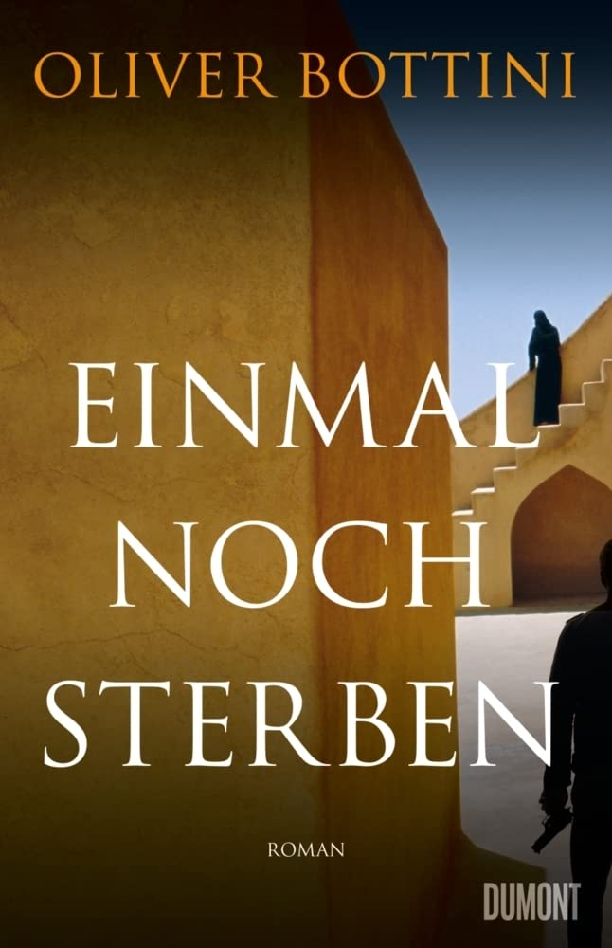**中文书名：《死亡再登门》**

**英文书名：Once More Unto Death**

**德文书名：Einmal noch sterben**

**作 者：Oliver Bottini**

**出 版 社：DUMONT**

**代理公司：Dumont/ANA/Winney**

**页 数：432页**

**出版时间：2022年8月**

**代理地区：中国大陆、台湾**

**审读资料：电子稿**

**类 型：惊悚悬疑**

**·2022年德国小说奖（Deutscher Krimipreis） (#2)**

**·2023斯图尔加特小说奖（Stuttgarter Krimipreis）**

**内容简介：**

**五届德国犯罪小说奖得主奥利弗·博蒂尼（Oliver Bottini）推出了他新的间谍惊悚巨作——这部作品在政治上极具爆炸性，完全扣人心弦。这部小说以德国有争议的特工部门参与2003年伊拉克战争为焦点，根据间谍和BND线人“曲线球”的真实案件改编。**

2003年2月纽约袭击事件后，反恐战争即将达到第一个高潮：美国及其盟国正准备入侵伊拉克。BND探员弗兰克·贾罗明（Frank Jaromin）刚刚从波斯尼亚执行任务归来，实际上是想照顾一下疏远的家人。

这时，总理府传来了一项极具爆炸性的命令：一名伊拉克政权的反对者声称，使战争合法化的指控是捏造的，伊拉克显然没有大规模杀伤性武器。指控所依据的线人“曲线球”在撒谎。因此，德国联邦国防情报局派遣弗兰克·贾罗明和两名同事前往巴格达执行秘密任务，以确保获得持不同政见者的证据，并在最后一刻阻止战争。然而，这并不符合一群有影响力的政治人物的利益——恰恰相反。很快，弗兰克·贾罗明（Frank Jaromin）就开始为自己的生命而战……

五届德国犯罪小说奖得主奥利弗·博蒂尼的新作堪称间谍惊悚小说的杰作——充满政治爆炸性，绝对扣人心弦。

“他的生命只能这样结束。就在这一天，他亲手将枪架在了自己的脑袋上。因为他对于自己所选择的生活一无所知。他等待绝望的力量，但是它没有到​​来。不管怎样，在这场漫长的战争中他已经死得太多了。

只需再死一次，他想，几乎松了一口气。那么这场漫长的战争就将结束。

他听见了死亡的声音，却没有感觉到它。”

整部小说构建在这么一个假设上：2005年，德国情报局的线人拉菲德·艾哈迈德·阿尔万 (Rafid Ahmed Alwan)，代号“曲球 (Curveball)”，透露出伊拉克的生物和化学武器计划，美国政府乐于接受，并直接导致了伊拉克战争，而直到2011年“曲球”才承认自己撒了谎——可如果德国和美国早就知道“曲球”的消息是虚假的呢？

作者由此推出了三个角色：弗兰克·雅罗明是德国联邦情报局特工，前德国联邦国防军借狙击手，最终成为巴格达行动失败后的替罪羊。他的家人对秘密行动一无所知；汉娜·莱 ， 是德国总理亲自任命的特别调查员，却受困于德国联邦情报局的欺骗；最后，德国联邦情报局前局长汉斯·布罗伊宁格，人脉广泛，与美国保守势力密切合作，但人生已步入老年，除了一条老狗和滔天权力外几乎一无所有。围绕这三个人，博蒂尼塑造出一个左右世界局势的国中之国。

完美地融合了激动人心的动作场景、政治和特勤局的背景，以及历史见证者的个人叙事， 《死亡再登门》再一次证明了奥利弗·博蒂尼在德国类型小说文坛中的杰出地位。

**作者简介：**

**奥利弗·博蒂尼（Oliver Bottini）**生于1965年。博蒂尼的五部小说，包括《禅与谋杀艺术》（Z*EN AND THE ART OF MURDER*）和《黑森林调查之谋杀之夏》（*A SUMMER OF MURDER*），都曾获得德国最负盛名的犯罪小说奖（Deutscher Krimipreis），最近一部获奖作品是2018年的《黑森林调查之谋杀之夏》（*DER TOD IN DEN STILLEN WINKELN DES LEBENS*）。此外，博蒂尼的小说还获得过斯图加特克里姆普雷奖和柏林克里姆普雷奖。他现居柏林。www.bottini.de。

**媒体评价：**

“奥利弗·博蒂尼（Oliver Bottini）的文笔平易近人、实事求是，摒弃了耸人听闻的歇斯底里、廉价的惊险刺激，最重要的是，他从阴谋论的角度肯定了现实中一切都恰如其分地发生了。这一切使得《死亡再登门》成为一部优秀的小说”。——Thomas Wörtche，DEUTSCHLANDFUNK KULTUR

**感谢您的阅读！**

**请将反馈信息发至：版权负责人**

**Email**：[Rights@nurnberg.com.cn](mailto:Rights@nurnberg.com.cn)

安德鲁·纳伯格联合国际有限公司北京代表处

北京市海淀区中关村大街甲59号中国人民大学文化大厦1705室, 邮编：100872

电话：010-82504106, 传真：010-82504200

公司网址：[http://www.nurnberg.com.cn](http://www.nurnberg.com.cn/)

书目下载：<http://www.nurnberg.com.cn/booklist_zh/list.aspx>

书讯浏览：<http://www.nurnberg.com.cn/book/book.aspx>

视频推荐：<http://www.nurnberg.com.cn/video/video.aspx>

豆瓣小站：<http://site.douban.com/110577/>

新浪微博：[安德鲁纳伯格公司的微博_微博 (weibo.com)](https://weibo.com/1877653117/profile?topnav=1&wvr=6)

微信订阅号：ANABJ2002

